МАЪЛУМОТНОМА

Асамитдинов Хуснитдин Сайфитдинович
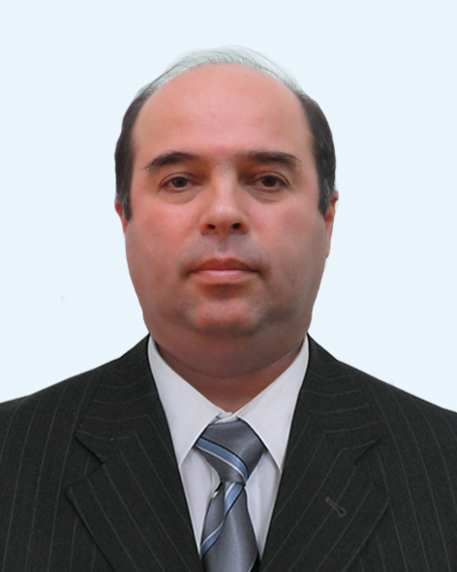
2006 йил 03 январдан:

Ўзбекистон Республикаси Марказий банки Тошкент вилояти

Бош бошқармаси Ҳисоб-китоб касса маркази директори

Туғилган йили:  27.07.1971 | Туғилган жойи:  Тошкент шаҳри
Миллати:  ўзбек | Партиявийлиги:  партия аъзоси эмас
Маълумоти:  олий | Тамомлаган:  1993 й. Тошкент давлат техника университети (кундузги) 1998 й. Тошкент молия институти (сиртқи)
Маълумоти бўйича мутахассислиги: | механик-муҳандис,  молия ва кредит
Илмий даражаси:  йўқ | Илмий унвони:  йўқ

Қайси чет тилларини билади (тўлиқ кўрсатилиши лозим):

рус тили
Давлат мукофотлари билан тақдирланганми (қанақа):
тақдирланмаган

Халқ депутатлари, республика, вилоят, шаҳар ва туман Кенгаши депутатими ёки бошқа сайланадиган органларнинг аъзосими (тўлиқ кўрсатилиши лозим):

сайланмаган

МЕҲНАТ ФАОЛИЯТИ
09.1988-07.1993 йй. | Тошкент давлат техника университети талабаси
08.1993-11.1997 йй. | Тошкент шаҳридаги “Ёшлик” тикув фабрикаси Таъминот бўлими товаршуноси
11.1997-07.1998 йй. | Тошкент вилояти Молия бошқармаси Бюджет даромадларини таҳлил ва башорат қилиш бўлими 1-тоифали иқтисодчиси
07.1998-12.1999 йй. | Ўзбекистон Республикаси Марказий банки Ички аудит департаменти Марказий банкнинг худудий Бош бошқармаларида ҳамда корхона ва ташкилотларида қурилаётган, капитал таъмирланаётган объектларни аудит бошқармаси иқтисодчиси
12.1999-01.2002 йй. | Ўзбекистон Республикаси Марказий банки Ички аудит департаменти Марказий банк худудий Бош бошқармаларини аудит бошқармаси Бухгалтерия ҳисоби ва касса операцияларини аудит қилиш бўлими етакчи иқтисодчиси
01.2002-03.2003 йй. | Ўзбекистон Республикаси Марказий банки Ички аудит департаменти Бухгалтерия ҳисоби ва касса операциялари аудит бўлими бош иқтисодчиси
03.2003-06.2005 йй. | Ўзбекистон Республикаси Марказий банки Тошкент шаҳар Бош бошқармаси Ҳисоб-китоб касса маркази директорининг ўринбосари
06.2005-01.2006 йй. | Ўзбекистон Республикаси Марказий банки Тошкент вилояти Бош бошқармаси бошлиғининг ўринбосари-Ҳисоб-китоб касса маркази директори
01.2006 – й.ҳ/в. | Ўзбекистон Республикаси Марказий банки Тошкент вилояти Бош бошқармаси Ҳисоб-китоб касса маркази директори (штатлар жадвалига киритилган ўзгартиришларга асосан)

Ходимлар билан ишлаш бўйича
бош мутахассис Д.Б.Икрамова

Асамитдинов Хуснитдин Сайфитдиновичнинг яқин қариндошлари хақида
МАЪЛУМОТ
Қарин-дошлиги | Фамилияси, исми ва отасининг исми | Туғилган йили ва жойи | Иш жойи ва лавозими | Турар жойи
Отаси | Асамитдинов Сайфитдин Алаутдинович | 1941 йил Тошкент шаҳри | Пенсияда  (Тошкент Алоқа-почта  Бош бошқармасига қарашли С.Рахимов туман Алоқа-почта бошлиғи) | Тошкент шаҳар,  Олмазор тумани,  Беруний кўчаси,  Садо тор кўча,7-б-уй
Онаси | Асамитдинова (Эгамбердиева) Мухаббат Ходжиевна | 1947 йил Тошкент шаҳри | Пенсияда  (Тошкент шаҳар Собир Рахимов туманидаги  32-сонли оилавий поликлиника шифокори) | Тошкент шаҳар,  Олмазор тумани,  Беруний кўчаси,  Садо тор кўча,7-б-уй
Укаси | Асамитдинов Камолиддин Сайфитдинович | 1972 йил Тошкент шаҳри | Тошкент Маданият институти механиги | Тошкент шаҳар,  Олмазор тумани,  1-Чимбой кўчаси,  2-тор кўча, 3-уй
Укаси | Асамитдинов Зухриддин Сайфитдинович | 1975 йил Тошкент шаҳри | Тошкент шаҳридаги ОАЖ “GLOBAL TRADE” қўшма корхонаси цех бошлиғи | Тошкент шаҳар,  Олмазор тумани,  1-Чимбой кўчаси,  2-тор кўча, 3-уй
Синглиси | Асамитдинова Лола Сайфитдиновна | 1976 йил Тошкент шаҳри | Тошкент давлат педагогика университети ўқитувчиси | Тошкент шаҳар,  Олмазор тумани,  1-Чимбой кўчаси,  2-тор кўча, 3-уй
Синглиси | Асамитдинова Аълохон Сайфитдиновна | 1982 йил Тошкент шаҳри | АТИБ “Ипак йўли” банки Мирзо Улуғбек бўлими  Кадрлар бўлими мутахассиси | Тошкент шаҳар,  Олмазор тумани,  1-Чимбой кўчаси,  2-тор кўча, 3-уй
Турмуш  ўртоғи | Асамитдинова (Ворисова) Дилшода  Азизовна | 1973 йил Тошкент шаҳри | АТБ “Ўзсаноатқурилишбанк” Махсус бўлим бош иқтисодчиси | Тошкент шаҳар,  Олмазор тумани,  Беруний кўчаси,  Садо тор кўча,7-б-уй
Қизи | Асамитдинова Хушрўя  Ҳуснитдин қизи | 1993 йил Тошкент шаҳри | Тошкент давлат университети физика факултети иш юритувчиси  (бола парвариши таътилида) | Тошкент шаҳар,  Олмазор тумани,  Беруний кўчаси,  Садо тор кўча,7-б-уй
Қизи | Асамитдинова Диёра  Хуснитдин қизи | 1999 йил Тошкент шаҳри | Тошкент педиатрия тиббиёт институти талабаси | Тошкент шаҳар,  Олмазор тумани,  Беруний кўчаси,  Садо тор кўча,7-б-уй
Ўғли | Сайфитдинов Самариддин Хуснитдин ўғли | 2000 йил Тошкент шаҳри | “Фидо бизнес” МЧЖ ташкилотида мутахассис | Тошкент шаҳар,  Олмазор тумани,  Беруний кўчаси,  Садо тор кўча,7-б-уй
Қизи | Асамитдинова  Мубинахон  Хуснитдин қизи | 2007 йил  Тошкент  шаҳри | Тошкент шаҳар  Олмазор туманидаги  298-умумтаълим мактаб ўқувчиси | Тошкент шаҳар,  Олмазор тумани,  Беруний кўчаси,  Садо тор кўча,7-б-уй
Ўғли | Асамитдинов Амириддин Хуснитдинович | 2011 йил Тошкент шаҳри | Тошкент шаҳар  Олмазор туманидаги  298-умумтаълим мактаб ўқувчиси | Тошкент шаҳар,  Олмазор тумани,  Беруний кўчаси,  Садо тор кўча,7-б-уй
Қайнотаси | Ворисов Азиз  Улмасович | 1943 йил  Фарғона вилояти  Қўқон шаҳри | Пенсияда  (Тошкент Автомобиль йўллари институти Хўжалик бўлими бошлиғи ёрдамчиси) | Тошкент шаҳар,  Олмазор тумани, Қорақамиш 2/3 даҳаси, 11-уй, 20-хонадон
Қайнонаси | Абдурахмонова Мунаввар Абдурахмоновна | 1948 йил Тошкент шаҳри | Пенсияда  (Тошкент Авиасозлик институти ўқитувчиси) | Тошкент шаҳар,  Олмазор тумани, Қорақамиш 2/3 даҳаси, 11-уй, 20-хонадон

